앱 실행 모드

개요
앱을 실행하면 웹 콘솔이 앱 실행 모드로 바뀝니다. 앱 실행 모드에서는 왼쪽 메뉴 맨 위에 실행 중인 앱이 표시되고, 앱이 메뉴를 제공하면 왼쪽 메뉴가 그 앱의 메뉴로 바뀝니다. 앱 메뉴로 그 앱의 화면과 기능을 바로 열 수 있으므로, 그 앱으로 하는 작업에 집중할 수 있습니다.
앱은 앱 관리 화면의 카드 메뉴나 빠른 실행 패널에서 실행합니다. 실행 절차와 실행할 수 있는 역할은 앱 실행을 참고하세요.
앱 실행 모드는 지금 로그인한 세션에만 적용됩니다. 화면을 새로 고쳐도 유지되고, 로그아웃하면 끝납니다. 같은 브라우저의 다른 탭도 새로 고치면 앱 실행 모드로 표시됩니다. 같은 계정으로 다른 곳에서 로그인한 세션이나 다른 사용자의 웹 콘솔은 바뀌지 않습니다.

화면 구성
다음은 로그프레소 그래프 앱을 실행한 화면입니다.
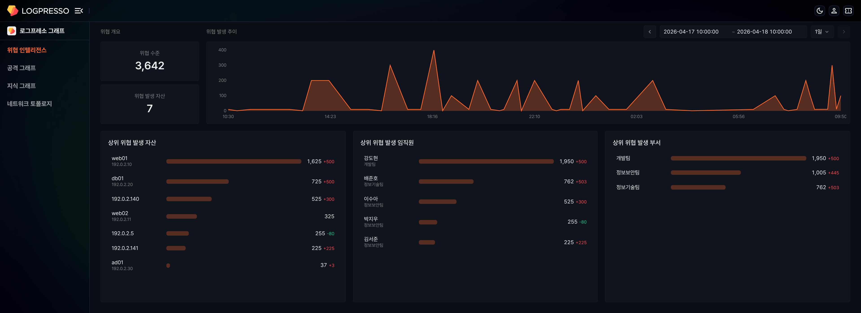
앱 실행 모드에서는 웹 콘솔이 다음과 같이 바뀝니다.
- 왼쪽 메뉴 맨 위에 앱 대신 실행 중인 앱의 아이콘과 이름이 표시됩니다. 앱 이름을 클릭하면 빠른 실행 패널이 열리고, 이 패널에서 다른 앱 카드를 클릭하면 앱 실행 모드를 끝내지 않고 실행 중인 앱이 그 앱으로 바뀝니다.
- 앱이 메뉴를 제공하면 기본 메뉴 자리에 앱이 정의한 메뉴가 표시됩니다. 앱 메뉴에는 메뉴 아이콘이 표시되지 않습니다. 하위 메뉴가 두 개 이상인 메뉴는 클릭하면 펼쳐지고, 하위 메뉴가 하나인 메뉴는 클릭하면 그 하위 메뉴의 화면이 바로 열립니다.
- 앱 메뉴를 클릭하면 그 메뉴에 연결된 화면이 작업 영역에 열립니다. 앱이 직접 제공하는 화면이 열리기도 하고, 쿼리 화면처럼 웹 콘솔의 기존 화면이 열리기도 합니다.
앱이 메뉴를 제공하면 앱을 실행할 때 앱의 첫 번째 메뉴 화면이 열립니다. 앱 실행 모드에서 화면 왼쪽 위의 로고를 클릭해도 시작 화면 대신 이 화면이 열립니다. 앱이 메뉴를 제공하지 않으면 왼쪽 메뉴 맨 위의 표시만 바뀌고 기본 메뉴가 그대로 표시됩니다.
앱 메뉴 이름은 웹 콘솔의 표시 언어로 나타납니다. 앱이 그 언어의 이름을 제공하지 않으면 영어 이름이 표시됩니다.

앱마다 다른 화면 구성
앱 실행 모드의 화면 구성은 앱마다 다릅니다. 어떤 메뉴를 몇 개 제공하는지, 메뉴가 앱의 전용 화면을 여는지 웹 콘솔의 기존 화면을 여는지는 앱이 정합니다.
- 앱이 전용 화면과 메뉴를 함께 제공하면 왼쪽 메뉴와 작업 영역이 모두 그 앱의 구성으로 바뀝니다. 아래의 로그프레소 그래프 앱이 이런 예입니다.
- 앱 메뉴에는 대시보드나 쿼리 화면처럼 웹 콘솔의 기존 화면을 여는 메뉴가 들어 있을 수 있습니다. 이런 메뉴는 기본 메뉴에서 여는 것과 같은 화면을 엽니다.
- 메뉴를 제공하지 않는 앱도 있습니다. 아파치 웹 서버 앱과 Okta 앱이 그런 예입니다.
로그프레소 스토어에는 앱마다 앱 페이지가 있습니다. 앱 페이지에서는 앱 소개와 릴리스 내역을 볼 수 있고, 앱에 따라 설치 방법과 앱이 제공하는 메뉴·화면의 사용 방법도 볼 수 있습니다.
예: 로그프레소 그래프
로그프레소 그래프 앱은 IP 주소, 호스트, 도메인, 취약점, 임직원, 위협 인텔리전스 같은 보안 엔터티를 노드와 연결로 이루어진 그래프로 쌓고, 위협 분석 화면으로 보여 줍니다. 앱을 실행하면 왼쪽 메뉴가 다음 메뉴 네 개로 바뀌고, 첫 번째 메뉴인 위협 인텔리전스 화면이 열립니다.
메뉴 | 설명
위협 인텔리전스 | 기간별 위협 현황을 요약하고, 자산, 임직원, 부서별 위협 이력을 카드로 보여 줍니다.
공격 그래프 | 탐지 이벤트를 IP 주소 사이의 관계 그래프로 펼쳐 공격 흐름을 추적합니다.
지식 그래프 | 그래프의 노드와 연결을 조회하고 편집합니다.
네트워크 토폴로지 | 네트워크 영역에 IP 주소를 배치하고, 탐지 이벤트의 흐름을 시간 순서대로 재생합니다.
메뉴 네 개는 모두 앱이 직접 제공하는 화면을 엽니다. 각 화면의 사용 방법은 로그프레소 스토어의 로그프레소 그래프 사용 설명서를 참고하세요.
이 예는 로그프레소 그래프 0.2.2609.0을 기준으로 합니다. 앱 버전에 따라 메뉴 구성이 다를 수 있습니다.

앱 실행 모드 끝내기
앱 실행 모드를 끝내고 기본 메뉴로 돌아가는 방법은 세 가지입니다. 로그아웃해도 앱 실행 모드가 끝납니다.
시작 화면은 계정의 시작 메뉴로 지정한 화면이고, 지정하지 않았으면 기본 시작 화면입니다(공통 설정 참고).
닫기 아이콘으로 끝내기
왼쪽 메뉴 맨 위의 앱 이름에 커서를 올리면 오른쪽에 닫기 아이콘이 나타납니다. 닫기 아이콘을 클릭하면 앱 실행 모드가 끝나고, 기본 메뉴와 함께 시작 화면이 열립니다.
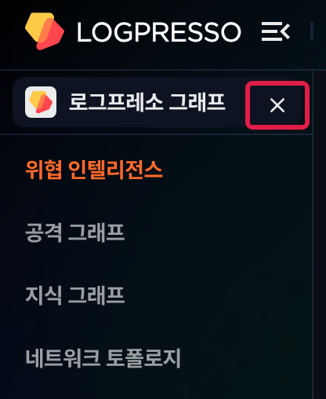
앱 카드 메뉴로 끝내기
앱 관리 화면에서 실행 중인 앱의 카드 메뉴에는 실행 대신 실행 중지가 표시됩니다. 앱 실행 모드에서 빠른 실행 패널의 앱 관리를 클릭하면 앱 관리 화면이 열리기 전에 앱 실행 모드가 끝나므로, 앱 관리 화면은 다음과 같이 주소 표시줄에서 여세요.
주소 표시줄에 /apps 경로를 입력해 앱 관리 화면을 여세요.
실행 중인 앱 카드의 를 클릭하세요.
메뉴에서 실행 중지를 클릭하세요.
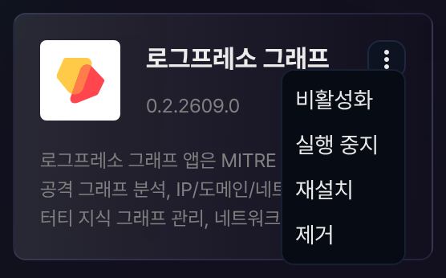
앱 실행 모드가 끝나고, 기본 메뉴와 함께 시작 화면이 열립니다.
빠른 실행 패널로 끝내기
왼쪽 메뉴 맨 위의 앱 이름을 클릭해 빠른 실행 패널을 여세요.
앱 관리를 클릭하세요.
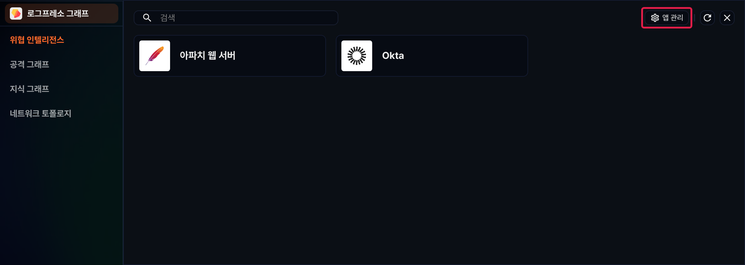
앱 실행 모드가 끝나고, 기본 메뉴와 함께 앱 관리 화면이 열립니다.

